PARECER DA COMISSÃO PERMANENTE DE FINANÇAS E ORÇAMENTO SOBRE AS CONTAS DA PREFEITURA MUNICIPAL DE FARIA LEMOS/MG – EXERCÍCIO FINANCEIRO DE 2020

PROCESSO: 1104210
NATUREZA: PRESTAÇÃO DE CONTAS
EXERCÍCIO 2020
MUNICÍPIO DE FARIA LEMOS - CNPJ n°. 18.114.280/0001-24
APRESENTAÇÃO

I - BREVE SÍNTESE

Considerando a solicitação feita pela presidência da Câmara Municipal de Faria Lemos, para a análise sobre a prestação de contas do exercício de 2020 do poder executivo pela abertura de Contraditória do processo acima citado que passo a fazer.
Verificamos que o Presidente da Câmara, após o recebimento do parecer prévio, distribuiu cópias aos Vereadores, remetendo o processo principal à Comissão competente para que esta apresente o seu pronunciamento. E isso foi rigorosamente feito.
Verificamos também que o processo de julgamento perante o Poder Legislativo, deve-se observar a ampla defesa e o contraditório em sua plenitude, ainda que já se tenha ou não exercido o direito de defesa no Tribunal de Contas, o que foi dado.

II – NO MÉRITO

O relatório ora apresentado a esta Comissão de Finanças e Orçamento é meramente técnico e serve para elucidar aos seus membros na decisão e no seu parecer, devendo a Comissão se valer do estudo do parecer prévio do Tribunal de Contas.
A seguir analisaremos o Parecer do Tribunal:
Ao examinar os autos verifica-se que fora emitido PARECER PREVIO PROC.1.104.210 – PRIMEIRA CAMARA recomendando aprovação das contas de responsabilidade da senhora SUELI CUNHA TERRA, exercício 2020. A senhora Sueli Cunha Terra, não apresentou defesa, conforme consta na peça 24, arquivo 2862205 do referido processo, mantendo a área técnica a manifestação conclusivamente nos termos do art. 45, Inciso III, da Lei Orgânica do TCEMG, do Parecer Prévio pela APROVAÇAO DAS CONTAS MUNICIPAIS em 26.08.2023. Essa manifestação NÃO foi acompanhada pelo representante do Ministério Público de Contas, porque conforme foi analisado o Ministério Público do Tribunal de Contas, emitiu parecer com rejeição das contas em 24.08.2022 e posteriormente em 22.06.2023, anteriores ao Parecer formulado pelo RELATOR Conselheiro Substituto HAMILTON COELHO, que foi pela APROVAÇÃO DAS CONTAS, in verbis:
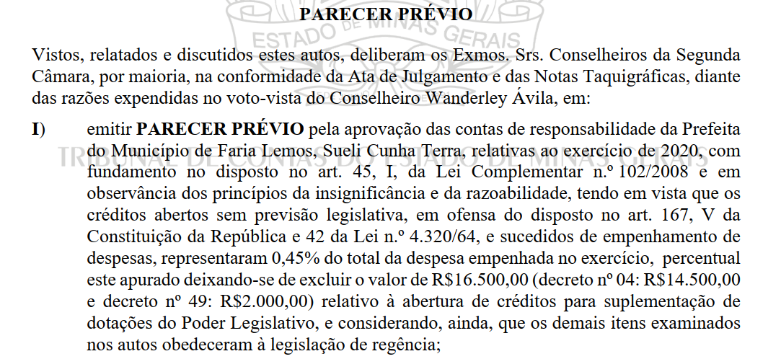
O parecer da Comissão de Finanças e Orçamento é meramente opinativo e técnico e serve para elucidar os vereadores na decisão que é política. Para tanto a Comissão de Finanças e Orçamento deve se valer do estudo do parecer prévio do Tribunal de Contas.
No âmbito municipal, o parecer do Tribunal de Contas, até certo ponto, vincula o Poder Legislativo, na medida em que só poderá ser afastado por maioria qualificada (2/3), conforme redação do §2'do art.31 da CF/88. Notamos que não é qualquer quórum que tem força de derrubar o parecer do Tribunal de Contas. Quis o legislador, diante da não exigência de os vereadores serem especialistas em matérias técnicas, dar força ao previsto no parecer prévio do Tribunal de Contas, exigindo maioria qualificada para rejeitá-lo.

III – CONCLUSÃO

Analisando os documentos no Recurso apresentado a esta Casa de Leis, apurando os fatos refazendo os dados com a documentação acostada, bem como o Parecer Técnico Contábil, o Parecer Prévio do Tribunal de Contas, o qual é favorável à aprovação das Contas da Prefeitura Municipal de Faria Lemos, sob a responsabilidade da Sra. Sueli Cunha Terra, no ano de 2020.
Isto Posto, opina esta Comissão de Finanças e Orçamento, pela APROVAÇÃO das Contas do Exercício de 2020.

Em apertada síntese, é este o Relatório e voto da Comissão.

Sala das Comissões, em 05 de junho de 2.024.

Carlos Eduardo Rodrigues de Souza
Presidente

Neide Vieira da Silva
Relator

Fábio da Rocha Benedito Filho
Vice

